Drodzy Rodzice i Uczniowie,
czy wiedzieliście, że 4 maja przypada, takie nietypowe święto, jak Dzień Piekarza. Kto z nas nie przepada za chrupiącą skórką chleba, a na myśl o świeżutkiej bułeczce aż nam ślinka leci?:-) Drodzy Uczniowie, ręka do góry, kto w domu z pozostałymi domownikami piecze chleb lub inne wypieki? Mówią, że przykład idzie z góry, zatem poniżej zamieszczam zdjęcie zrobionego przez siebie chlebka. Ja zazwyczaj daję dużo różnych ziaren, typu ziarna słonecznika, pestki dyni, siemię lniane, czarnuszkę, czasem również żurawinę lub orzechy włoskie. Pewnie domyślacie się już, że w związku z tym bardzo zachęcam Was do upieczenia w domu chleba i oczywiście chwalcie się swoimi dziełami - przesyłajcie nam koniecznie zdjęcia swoich wypieków! :-) A może chcielibyście, żebym nagrała dla Was filmik kulinarny, pt. Pieczemy chleb? Jeśli tak, to proszę o sms-a o treści: Pieczemy chleb wraz z Waszym zdjęciem Waszego wypieku, a to będzie dla mnie informacja, że choć trochę Was zmotywowałam i że w ten sposób Wy motywujcie mnie do tego filmiku.
Przypominam mój numer telefonu to: 516 727 764. Zapraszam zatem do wspólnych kulinarnych radości! Kontynuujmy choćby w taki sposób nasze szkolne kulinarne działania, projekty, programy i akcje, w których uczestniczyliśmy, czyli...
Koronawirusowi się nie damy, dalej działamy! :-)
pedagog, Beata Sokołowska

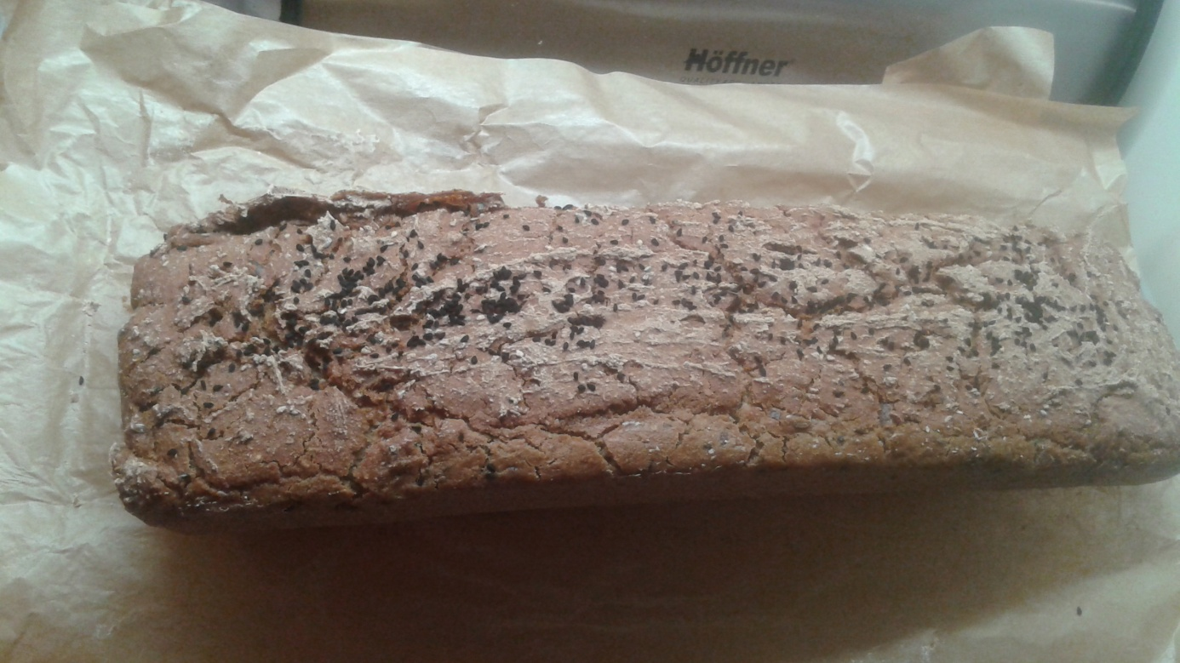
Drodzy Rodzice i Uczniowie,
poniżej proponuję również kilka zabaw kulinarnych, jako jedna z form spędzenia czasu wolnego.
Zagadki kulinarne:

Czytane (wpisując w googlach "zagadki owoce", "zagadki warzywa", znajdziecie ciekawe propozycje), mogą to być zagadki ilustrowane.

Do czego to służy? - Rodzic pokazuje jakiś przedmiot (np. foremkę do ciastek, wałek do ciasta, mieszadło do miksera) i pyta do czego on służy.

Odgadywanie smaków z zawiązanymi oczami.

Co trzymasz w ręce – dziecko mają zawiązane oczy dostają do ręki jakiś owoc lub warzywo
i za pomocą dotyku i zapachu muszą określić, co to takiego.

Kulinarna mapa świata (dla starszych dzieci) - przygotowujemy wcześniej mapę świata
w dużym formacie i zdjęcie charakterystycznych potraw dla danych krajów. Zadaniem dzieci jest położenie danego zdjęcia w odpowiednim miejscu na mapie, np. pizza - Włochy, ser - Francja itp.

Natomiast poniżej inspiracja z projektu, w którym bierzemy udział "Dobrze Jemy ze Szkołą na Widelcu":

